PROKOPSKÉ ÚDOLÍ
Snažením následujících stručných řádků bude zlákání podkumburského poutníka k návštěvě jednoho z nejkrásnějších údolí Českého ráje… Vzhledem k aktuálnímu skromnému jízdnímu řádu na zde využité železniční trati Stará Paka – Mladá Boleslav (064) doporučuji tento výlet uskutečnit spíše v pracovních dnech (rozumnější frekvence vlakových spojů). Cílovou skupinou čtenářů tohoto dílka mohou se tak stát kupř. školní výlety… Příjemné počtení. ☺

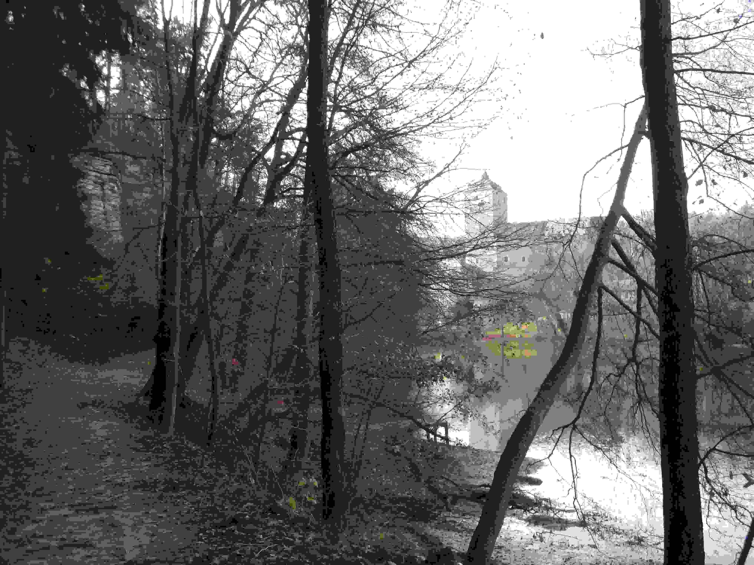
Věnováno p. M. Rückelovi ml.

Výchozí turistickým bodem stane i v tomto případě již až ostudně omšelá železniční stanice ČD Stará Paka (tolik potřebná rekonstrukce zdejšího železničního uzlu se ve jménu „úspor“ opět odkládá…☹). Nejlépe použít ranní vlak 16404 (odjezd v 7.35), který poutníky po jedné hodině příjemně vyhlídkové jízdy dopraví (výjimečně bez nutnosti zánovně vnucených přestupů) do železniční zastávky Libošovice (32 km; příjezd v 8.36).
K návratu do Staré Paky je možno zvolit vlak 16411 (odjezd z Libošovic v 12.16), který cestující rozvážně dopraví do Lomnice nad Popelkou (zde již návazný přestup na vlak 16469, odjezd v13.07). Případně je možno využít i služeb následujícího vlaku 16413 (odjezd z Libošovic v 14.16), který znavené vandrovníky taktéž dopraví až do Lomnice nad Popelkou (zde návazný přestup na vlak 16473, odjezd v 15.07).
Pokud si cestující zvolí k návratu do Staré Paky první z výše uvedených osobních vlaků, budou tak mít ideálně pro svoji klidnou pouť k dispozici 220 min volného času. V případě použití druhého spoje se daný čas navýší až na 340 min. Vzhledem k tomu, že trasa dnešního pohodového výletu obnáší nějakých 6 km (s minimálním převýšením), může se i první varianta k návratu do Staré Paky jevit jako více než dostačující… „Naťapkat 6 km za více než 3 hodiny…? Žádný problém. Je li však poutník přirozeně „kochací“ typ, může vyměřený čas na dané přívětivé trase plynout až neskutečně rychle… Znám to sám velmi dobře. ☺“

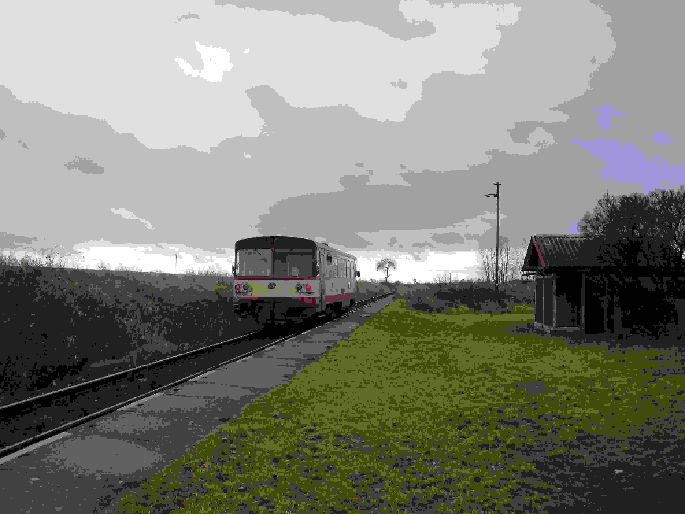
Stručné nastínění trasy: - je právě 8.36 SEČ. Sympaticky unavený motoráček se skřípěním brzd krátce zastavuje v ospalé železniční zastávce Libošovice… Vítejte na kouzelném Šrámkově Sobotecku! ☺ K návazné základní orientaci může kraje neznalému poutníkovi posloužit zánovní venkovní turistická mapa Českého ráje, která je umístěna u blízké letité pumpy (tato nefunkční). Východisko oblastně důležitých turistických značených cest (M a Ž) se nachází pár kroků od zmiňované mapy.
Výchozím i cílovým bodem dnešního pohodového výletu je právě zastávka ČD Libošovice. Cestu daného výletu „Libošovice – Prokopské údolí a zpět“ je tak možno snadno zvolit (dle osobního naturelu) „po směru/protisměru hodinových ručiček“.
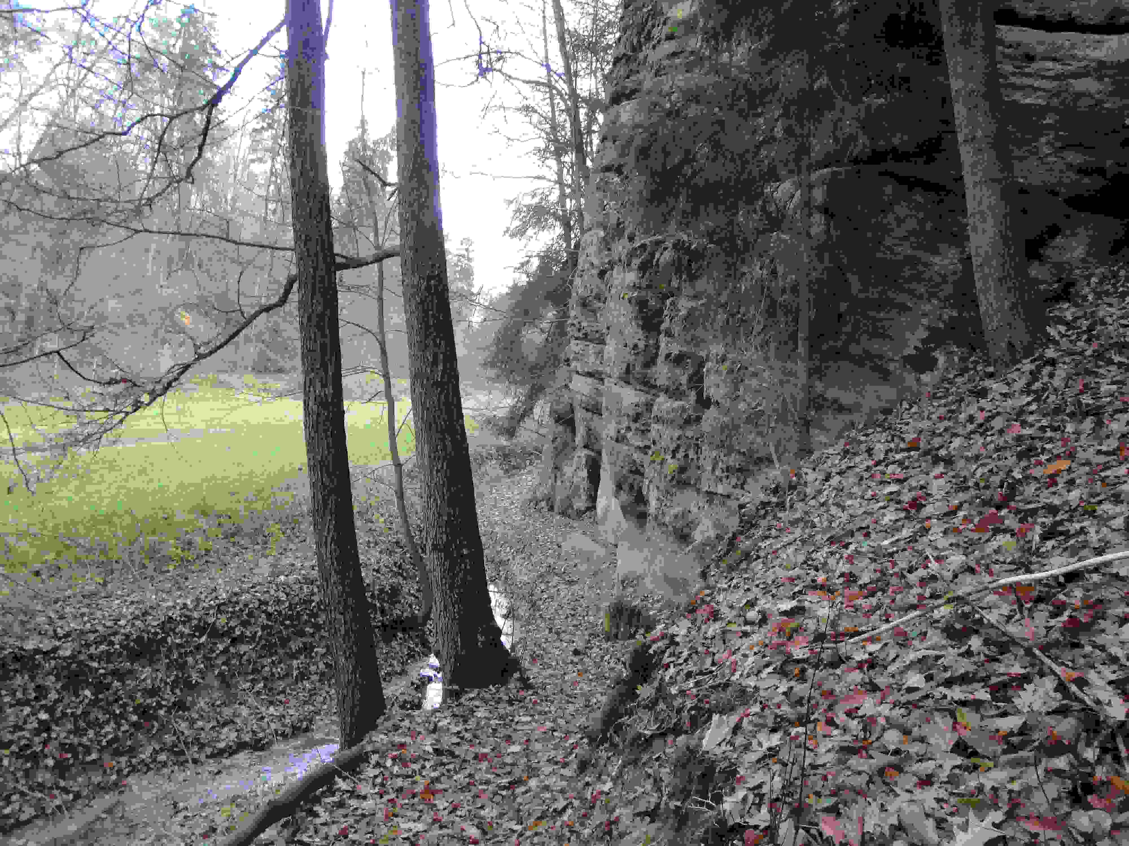
Osobně upřednostňuji vyhlídkově vděčnější variantu „po směru…“. Naším průvodcem se tak na chvíli (na cca 1 km) stane zdejší frekventovaná Ž (nejsnazší pěší spojení hradu Kost se železniční sítí vůbec). Tato nejdříve krátce prochází přes bývalé libošovické železniční nákladiště, brzo pokračuje úzkou pěšinkou po okraji louky. Zrakům udiveného poutníka počínají se otevírat první úchvatné výhledy – především pak na dominanty Českého ráje (hrad Trosky, zámeček Humprecht, …). Jako na dlani leží malebné vesničky Libošovice (se žlutě svítícím kostelíkem), Nepřívěc(se známou osmibokou zvonicí) a Vesec (dlouholetý ráj všech filmařů), po levé ruce se brzo ukáže i lesklá hladina nevelkého rybníku… Za jasného počasí rýsují se v dáli temné masy severních příhraničních hor… Po nějakých patnácti minutách klidné chůze přechází bědná stezka z mírně blátivého terénu louky na pohodlnou kamenitou polní cestu. Od naší věrné kostecké Ž se zde v míru odpojíme. Naše nedočkavé kroky zamíří prudce vlevo - stále sledujíce udržovanou lokální komunikaci - směrem k mohutnému torzu známé Semtinské lípy (tato padla v divoké bouři, v květnu 2000). U mohutného pahýlu kdys nejznámějšího stromu Českého ráje je nutno zabočit vpravo. Po asfaltové silničce pokračovat do blízké vesničky Podkost a prudkým klesáním až k důležitému rozcestí turistických cest (Č, M, Z, Ž), který je umístěn v těsné blízkosti kosteckého Bílého rybníka.
V turistické sezóně je možno – „automaticky“ - zvolit poznávací pobytí ve zdech pyšné vartenberské Kosti – návazně lze využít případných dalších místních turistických lákadel… Mimo hlavní turistickou sezónu je možno doporučit k návštěvě především jedinečné opuštěné skalní obydlí - zvané Barušky (u Černého rybníka). Vpravo od Barušek (cca 200 m) nachází se polozasypaná studna, nad níž, na skalních rozsochatých pilířích, se vypínají tři mohutné kvádrové sloupy (téměř jistě pozůstatek po kryté obslužné lávce)… K pozornosti lze též doporučit nedaleký omšelý velký dřevěný kříž (kdys na svém těle nesoucí i plechovou plastiku Ježíška)… Opravdoví fandové všelijakých turistických nezvyklostí zcela jistě neopomenou navštívit starý - křovinami zarůstající - psí hřbitov.
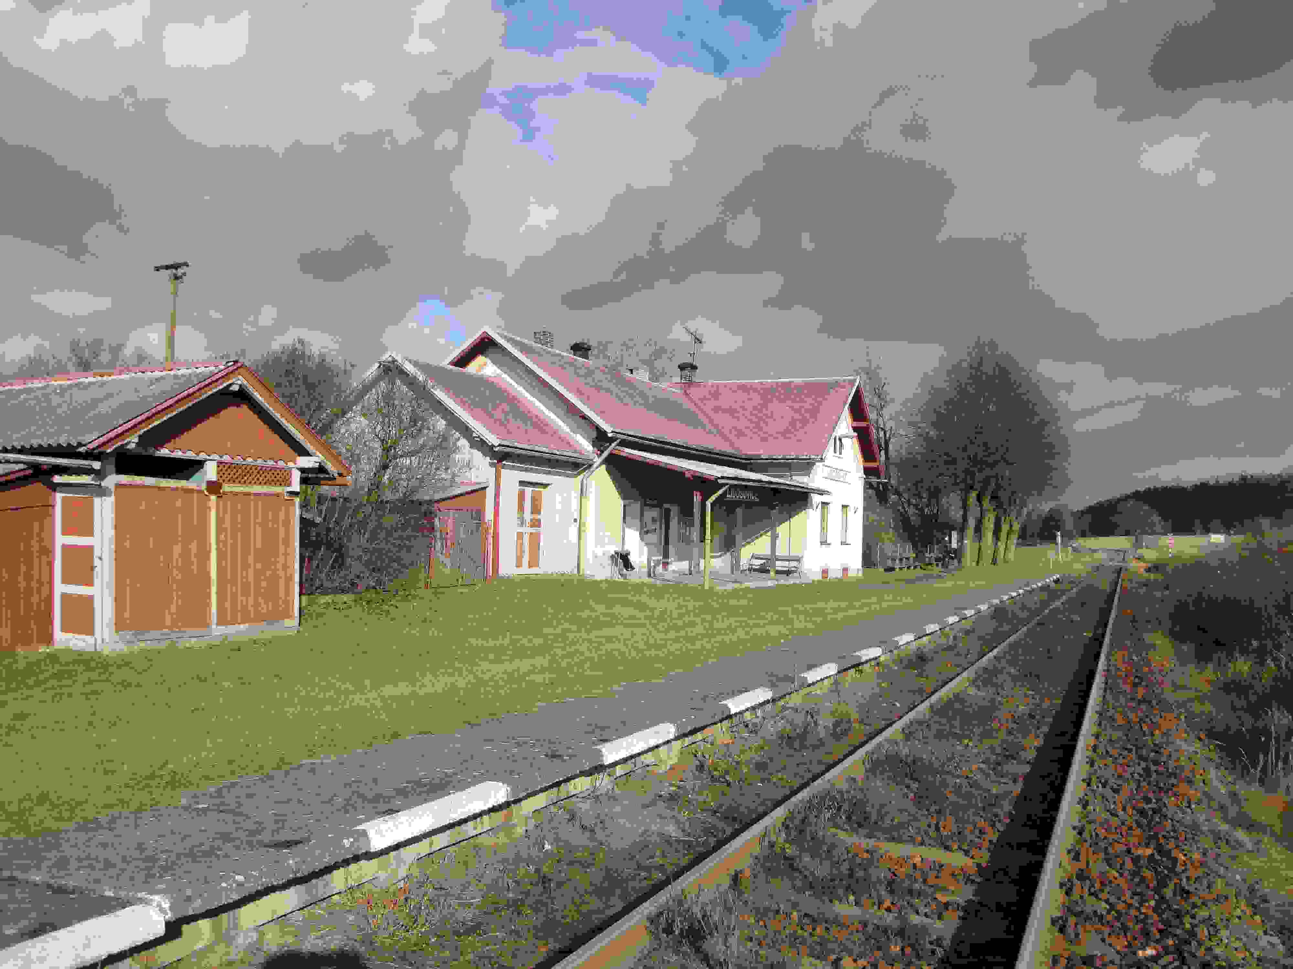
Od turistického rozcestí pod Kostí budou naše šouravé kroky sledovat Č (zde Zlatá stezka Českého ráje). Tato prochází nejdříve po břehu Bílého rybníka (mj. příjemné výhledy na kostecký hrad). Po 0.5 km následuje další turistická křižovatka, námi sledovaná Č pokračuje rovně, po levém břehu říčky Klenice. „VÍTEJTE V TÁHLÉM PROKOPSKÉM ÚDOLÍ“ ☺ Vpravo je klikatící se drobná stezka lemována zdánlivě nekonečnou řadou úchvatných skalních útvarů. Velmi příjemné místo, chráněné stínem a mlčenlivostí zdejších pískovcových velikánů, vyzývavě zabalených do tmavě zeleného sukna zdejších krásných lesů… Po cca 1 km přechází Č po zříceném betonovém panelu (dosti neumělý můstek) na pravý břeh ploužící se říčky Klenice a pokračuje po zdejších šťavnatých lučinách až do nedalekých Libošovic. Již zdálky kyne přicházejícím poutníkům štíhlá žlutá věž zdejšího kostela sv. Prokopa. V centru Libošovic (mj. obchod a restaurace) navazuje sledovaná Č na další turistické rozcestí. Naše kroky se zde napojí na M, jež vandrovníka po cca 1 km dovede na již známou zastávku ČD Libošovice.

Blíže ku spatřenému: - patrně největší část svého výletnického času stráví poutník v areálu železniční zastávky Libošovice. Na první pohled skromná stanice, navlečená na stříbrné koleji jedné z nejmladších českých lokálních drah… I tato dopravna však zanechala ve tváři zdejšího kraje jistou sociální stopu. Pozornější návštěvník povšimne si nejdříve zcela jistě nezvyklé vzdálenosti žel. koleje od bílé budovy nádražíčka… V době vzniku byla zdejší stanička opravdu vybavena ještě jednou – nákladovou – kolejí. Památkou na již snesenou kolej je nejen pozvolna zanikající terénní stopa, ale především nevelká zarostlá nákladová rampa. Svrchní rám rampy je tvořen kladenskými kolejnicemi (nesoucími na svém těle mj. letopočet 1904), stále velmi dobře patrné je i staré bezpečnostní černo-žluté šrafování bočních stěn rampy. K opuštěné kvádrové rampě přiléhá poměrně rozsáhlá plocha bývalého nákladiště, tato je stále utilitárně využívána. V dobách největší slávy sloužila zdejší stanice především k pravidelnému podzimnímu odvozu stovek tun cukrové řepy, význačnou přepravovanou surovinou byl i velmi kvalitní pískovec (blízké Lažanské lomy), který byl vyvážen např. do Hamburku (výstavba pobřežních hrází) nebo do Prahy (rekonstrukce chrámu Sv. Víta)… Na krytém nástupišti se nachází obezděné umyvadélko, vyzbrojené kohoutkem s tekoucí vodou (tato dokonce označena jako pitná – nezkoušel jsem). Příznivci železniční historie otřou své zjihlé oko při pohledu na aktuálně vylepené zvětšené kopie několika historických fotografií, které upomínají na výstavbu místního železničního spojení (souvislost s nedávným stým výročím (roku 2006) jeho uvedení do plného provozu). K letmé pozornosti je možno doporučit i zdejší nenáročné dřevěné záchodky, které lze již také považovat za jistou drážní raritku. Osobně si pak při každé návštěvě libošovického nádražíčka melancholicky vybavuji starou bělovlasou přívětivou paní, která zde v druhé polovině 80. let prodávala dnes tolik oplakávané kartonové jízdenky (výdejní okénko bylo vybaveno otočným talířem). Jednu použitou/mou maličkostí projetou libošovickou jízdenku z oné doby opatruji si pečlivě až do dnešních dnů. Jinak přívětivou tvář zdejší stanice narušuje mi dlouhodoběji jen jeden technický detail – a tím je krátký – na první pohled chatrnější - úsek zdejší traťové koleje (možná kdys „dočasně“ nahradil snesenou výhybku?; nezvykle řídce umístěné pražce, tyto již navíc léty „unavené“)… S ironickým úsměvem si tak při přejezdu vláčku opakovaně říkám, zda se třebas někdy „šíny“ v tomto místě rozjedou… ☺?
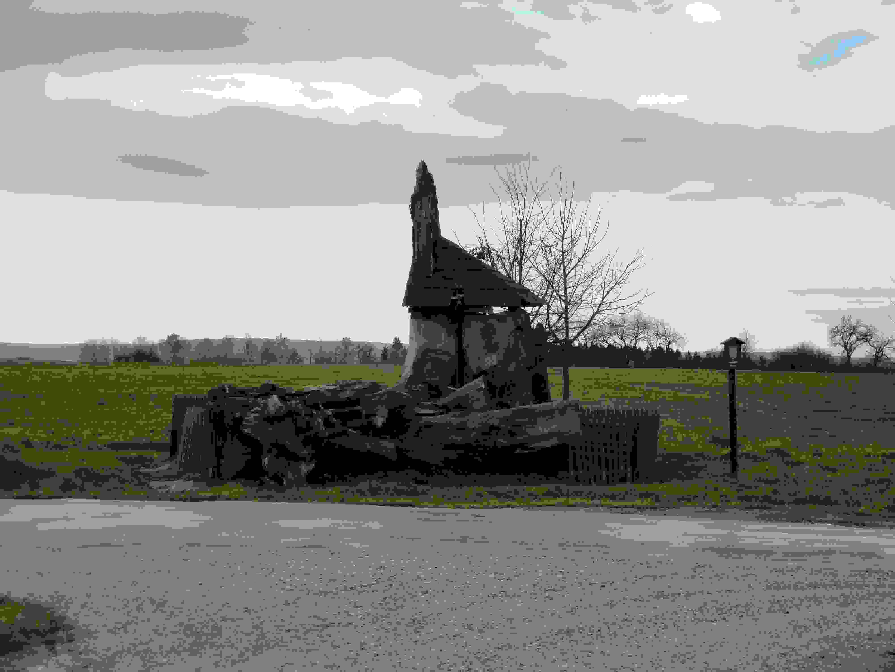
Semtinská lípa: - kdys nejznámější strom Českého ráje, viditelný až z Krkonoš. Poblíže dvora Semtiny, u sochy sv. Jana Nepomuckého (z roku 1728), byly kolem roku 1730 vysazeny dvě lípy srdčité. První lípa byla vyvrácena vichřicí již roku 1858, druhá – básníky opakovaně opěvovaná – přežila své dvojče o téměř další jeden a půl století. Obvod kmene mohutného stromu obnášel cca 8 m, jeho výška činila až 36 m. Lípa byla zle poškozena při bouři roku 1989 (možný zásah bleskem), její křehký život definitivně zhasíná při prudké bouři 27. května 2000. Ze známého symbolu Českého ráje dochoval se dodnes mohutný pahýl, který je krytý zanedbanou šindelovou stříškou. V popředí pietně uchovávaného pahýlu leží část masivního kmene (mj. na svém trouchnivějícím těle stopy po dřívějším zpevnění větvoví (kovové spojky)). Pahýl je stále obehnán starším dřevěným plůtkem… Po nedávném pádu nemocné lípy vzala za své i obsáhlejší třídílná informační deska (stála v místech ležícího pískovcového kvádru), která na prostředním tablu turisty poučovala (v ČJ, NJ, AJ) o historii tohoto unikátního stromu, krajní tabla pak opakovaně nesla báseň soboteckého rodáka Fráni Šrámka, oslavující právě Semtinskou lípu. Slavná lípa, bohudík, nezůstala bez následovníka. Na pahýlu památného stromu již několik let vyrůstá její košatý nástupce. K nezapomenutelným náleží i kouzelné výhledy do dalekého okolí (Bezděz, Humprecht, Trosky, Vyskeř…). Pozor na pokrývky hlavy, poměrně silně větrné místo… ☺
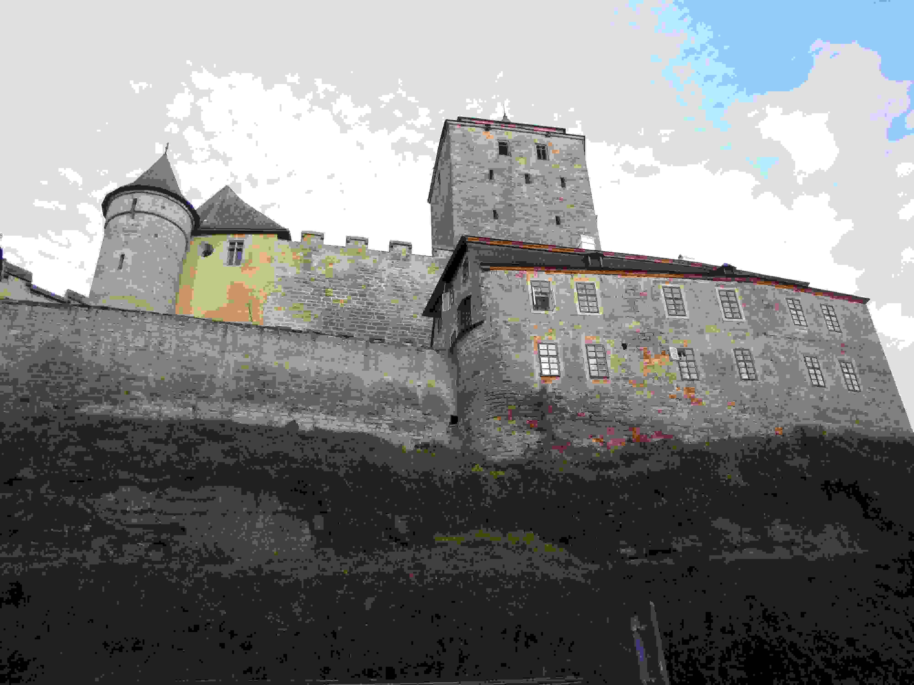
Hrad Kost: - tento, myslím, netřeba blíže představovat. O jeho historii a stavebním vývoji byly, jakož to o údajně nejzachovalejším hradu v Čechách, napsány desítky rozličných publikací… Z pohledu bradlecko-kumburského je příhodno zmínit zánovní hypotézu, dle které je možno Kost považovat za jistého sourozence právě Bradlece a Kumburku. V období kolem roku 1400 totiž probíhaly na zmiňovaných markvartických hradech rozsáhlé rekonstrukce, za kterými velmi pravděpodobně stála stejná stavební huť (zaměřená především na výstavbu tehdy módních štukových staveb). Zájemcům o jistou možnou podobu hradu Bradlece lze doporučit pohled na Vartenberský palác (s přimknutou polookrouhlou Červenou věží), od kterého vybíhá vysoká hradební zeď směrem k hranolové veži Bílé. Přibližně takto nějak mohly se pozorovatelům kdys jevit horní partie hradu Bradlece při pohledu z Kumburku – ovšem v zrcadlové podobě. Z pohledu ekonomického upozorňuji na jistou finanční náročnost případné prohlídky zdejšího hradu (parkovné OA 50 Kč, vstupné pro jednotlivce od 60 do 160 Kč (dle typu zvoleného návštěvnického okruhu), příplatek za foto a video natáčení 100 Kč… Na Bradleci a Kumburku jsou veškeré tyto služby vzácně stále zdarma (navíc celoročně), přesto se najdou „silní“ jedinci, kteří si této ojedinělé výsady neváží a při jejich návštěvě ničí a ničí a ničí…☹).
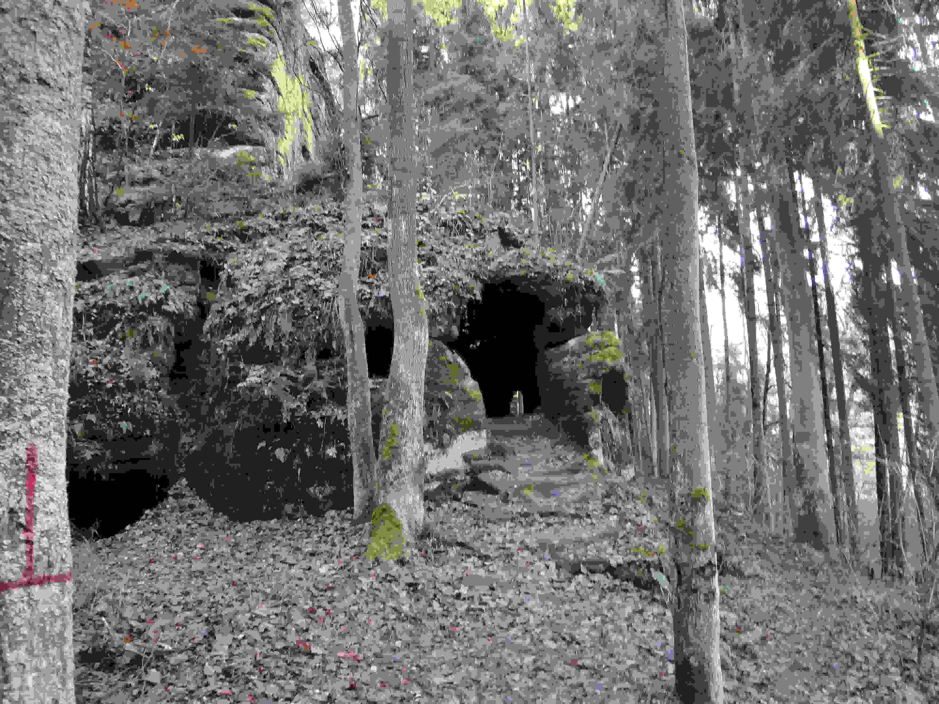
Skalní obydlí Barušky: - tajemstvím obestřená umělá skalní dutina, cca 300 za hradem Kost, nad Č (směřující k Turnovu). Přesné datum vykutání tohoto nenáročného obydlí není známo. Stalo se tak prý již někde před rokem 1850. Dle dochovaných stop jednalo se o laickou stavbu, zhotovenou zdravou svépomocí (snad jen pomocí osvědčených krumpáčů, dlát a palic). Je též možné, že její tvůrce mohl prapůvodně šikovně využít nějakou vhodnou přírodní dutinu… První známá zmínka o neobvyklém obydlí pochází až z roku 1881, kdy patřilo kostecké vrchnosti. Sociálně soucítící honorace jej v tomto čase rafinovaně využila jako jistý holobyt pro bezplatné ubytování vysloužilých zaměstnanců panství. Barušky byly trvale obývány ještě během první světové války, následně však již navždy opuštěny. Fotografie z roku 1908 zachycuje funkční skalní obydlí, ve kterém v té době žily dvě stárnoucí hašteřivé vdovy. Jejich nezvyklý příběh zaujal i spisovatele K. V. Raise, který Barušky a jejich škorpivé obyvatelky roku 1892 navštívil – a následně navždy zvěčnil v povídce Ve skále. V našich časech je romantikou vonící zřícenina zpustlého obydlí tu a tam využívána k filmařským účelům (sídlo pohádkových postaviček). Barušky tvoří několik propojených skalních světniček (část obytná a hospodářská), vytvářející ve výsledku poměrně promyšlený funkční celek. Do skalního obydlí směřují dva vchody, jeho polotemnou prostoru skromně prosvětluje několik prostých okenních otvorů, nezvykle širokým komínem se škádlivě prohání hvízdavý větřík… Upozornění – neumělé schůdky do Barušek jsou již léty ošlapány a permanentně vlhké!!!
Klenice: - nevelký vodník tok, který poutníka doprovází po celou jeho cestu Prokopským údolím. U Kosti protéká známým Bílým rybníkem, pokračujíce pak ve své radostné pouti dále, skrze známé údolí Plakánek, do Dolního Bousova… Po cca 29 km svého putování se v Mladé Boleslavi – pod zdejším starobylým hradem - vlévá do řeky Jizery.
Prokopské údolí: - hlavní cíl dnešní poznávací cesty. V myšlenkových pochodech se snadno zaměňuje za známé pražské Prokopské údolí (součást Prahy 5)! Jen náhodná shoda jmen. ☺ Jedná se o poměrně protáhlé (cca 1.5 km), lučinaté údolí, povětšinou sevřené mezi zalesněnými řadami úchvatných pískovcových skal. Kaňonovité údolí spojuje hrad Kost s nedalekou vesničkou Libošovice, kde vyúsťuje poblíže tamního kostela sv. Prokopa (dle kterého prý obdrželo i své jméno). Prokopské údolí náleží mezi méně známé lokality Českého ráje, vytrvale ležíce v informačním stínu nedalekého kouzelného údolí zvaného Plakánek. Je mj. místem dlouhodobého výskytu vzácných rostlin a živočichů. Tichým údolím protéká říčka Klenice, která jej za dlouhá desetitisíciletí zformovala k příjemnému obrazu svému. Meandrující třpytivý vodní tok zde dokonce vytváří vzácné mokřady… Jiskřivá voda - tu a a tam vytékající z rozličných skalních skulin - spoludotváří pak mj. i drobné blátivé kapsy/pasti na samotné stezce (zvláště nepříjemné v době spadaného listí – vlastní zkušenost. ☺). V jarních a podzimních měsících připomíná zdejší stezka místy nacucanou mycí houbu, nutno zvolit adekvátní pevnou a nesmýkavou obuv. Stezka procházející Prokopským údolím je vhodná především pro nezhýčkané pěší!!!

Praktické informace: - v turistické sezóně je možnost snadného zakoupení jistého občerstvení (např. párek v rohlíku za 18 Kč) v rozličných osvěžovnách v obci Podkost. V posezónním čase je pak rozumné spoléhat na zásoby svého batůžku. Možnost dokoupení základním poživatin naskýtá se celoročně v prodejně smíšeného zboží v Libošovicích… V dané obci lze též dohledat několik pohostinských zařízení…
Otevírací doby: - vyhlášený hotel Helikar (Podkost) – po – čt zavřeno; pá 12 – 22, so 11 – 22, ne 11 – 18. Smíšené zboží (Libošovice) – po – pá 7 – 16, so – ne 7 – 12. …

Pár slůvek k jízdnému: - v tento čas lze snadno cestovat nejen na jízdenku ČD, ale zánovně (od června 2010) lze použít i jízdenky krajského systému IREDO (u ČD je možno zakoupit oba druhy jízdného). Pouze pro zajímavost, jednosměrné jízdné ČD ze Staré Paky do Libošovic stojí 48 Kč (zpáteční jízdenka obnáší 86 Kč), za IREDO jízdenku zákazník-jednotlivec zaplatí 40 Kč jedním směrem (zpáteční slevu zde uplatňovat nelze!!!).
Pár slůvek pod čarou: - železniční zastávka Libošovice je taktéž snadným dopravně-cílovým bodem i pro návštěvu asi nejznámějšího českorajského údolí, totiž Plakánku (viz. zmínka výše). Vzhledem k jeho nebývalému věhlasu je mi až hanba ho zde blíže zmiňovat. I zde lze zvolit pro svoji případnou pouť nenáročný vycházkový okruh, který vychází i směřuje z/do dřímajícího libošovického nádražíčka. Délka tohoto výletu obnáší cca 8 km. Vzhledem k turistické proslulosti Plakánku lze jeho návštěvu labužnicky vychutnat spíše až v posezónním období (mj. významná turistická spojka mezi Sobotkou a Kostí). „Toto jen tak, na okraj ☺“…
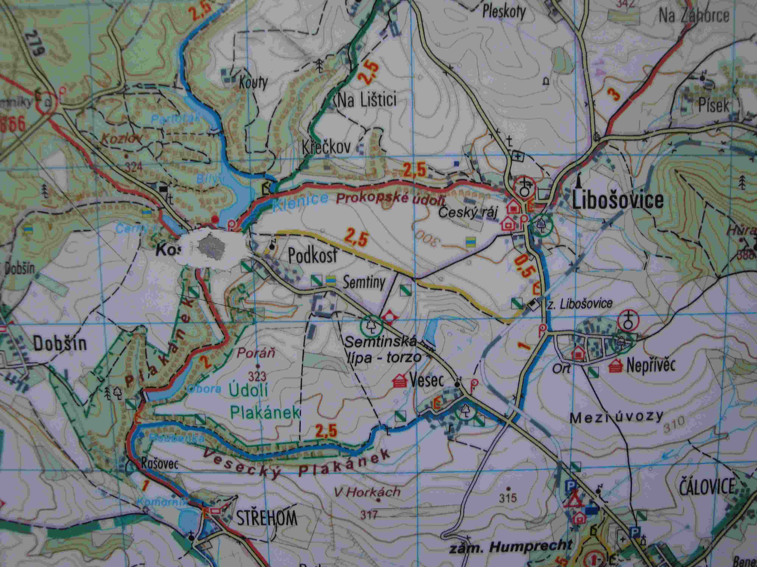

Prokopské údolí – tip na výlet
Vaistauer Martin
bradlec@seznam.cz
XI/2010

